Pilgerwanderung vom 13.08.2011 auf dem Rhein Camino

Seit November des vergangenen Jahres treffen sich am jeweils ersten Donnerstag im Monat am Pilgern Interessierte zu einem zwanglosen Treff in der City-Kirche am Koblenzer Jesuitenplatz zum Gedankenaustausch. Schon bald wurde der Ruf laut, die Treffen nicht nur allein auf die Gesprächsrunden zu beschränken, sondern darüber hinaus gemeinsame Aktivitäten zu planen und durchzuführen. Die erste solche Gemeinschaftsveranstaltung sollte eine Pilgerwanderung auf dem Rhein-Camino von Lahnstein bis nach Osterspai werden. Michael und Ralf hatten sich im Vorfeld intensive Gedanken über die Wanderung gemacht und versprachen einige Programmpunkte auf dem Weg.

Ich lasse mich am Samstagmorgen von meiner Familie zum Lahnsteiner Schwimmbad bringen. Von dort gehe ich am Rhein entlang bis zum Santiagostein an der Johanniskirche. Dort werde ich bereits von den beiden Organisatoren erwartet und lerne gleichzeitig Judith aus Viersen kennen. Wenig später treffen noch Josef, Hans, Robert, Manfred und Mary aus unserer Gruppe ein. Zum Schluss gesellt sich noch Birgit aus Frankfurt (aber gebürtig aus Lahnstein) dazu. Judith und Birgit kenne ich aus diversen Internet-Foren und ich freue mich sehr, dass wir uns jetzt einmal körperlich gegenüber stehen. Nachdem ich einen kurzen Text, einen Eintrag einer Pilgerin in einem Wanderbuch, vorgetragen haben, setzen wir uns pünktlich um 9:00 Uhr in Bewegung, Es geht von der Lahnmündung zur Brücke nach Oberlahnstein bis zur Hospitalkapelle St. Jakobus. Dort begrüßen wir aus unserer Runde Christian, Herbert und Peter. Ganz besonders freuen wir uns über die Anwesenheit vom ehemaligen Lahnsteiner Stadtarchivar Willi Eisenbarth und seiner Gattin. Wir bekommen die Gelegenheit einer exklusiven Führung mit zahlreichen Informationen zur Geschichte der Kapelle. In alter Tradition der mittelalterlichen Pilgerhospitale haben die beiden einen kleinen Imbiss mit Brezeln, Wein und Wasser vorbereitet. Wir bedanken uns bei den beiden ganz herzlich und lassen uns noch den Pilgerstempel in unsere Ausweise drücken.

Unser weiterer Weg führt uns an der Martinsburg vorbei auf den Rheintal-Radwanderweg. Am Horizont kommt uns die Marksburg immer näher und bald sind wir in Braubach. Dort besorgt Ralf den örtlichen Pilgerstempel bei der Tourist-Info im Rathaus. Ralf hat den Stempel selbst entworfen, man erhält ihn im Rathaus und in der katholischen Pfarrkirche Heilig Geist. Wir setzen nach einer kurzen Pause den Weg fort und laufen um den Burgberg herum. Nach einem kurzen Anstieg befinden wir uns an der mittelalterlichen Martins-Kapelle. Hier erzählt uns Ralf etwas über die Geschichte und zeigt uns die normalerweise verschlossene Kapelle auch von innen. Heute wird sie nur noch für Beisetzungen genutzt. Wir sind überrascht von der Innenausstattung mit hölzerner Empore, der Kanzel mit feinen Einlegearbeiten und den Wandmalereien im Chor. Nach der Besichtigung haben wir die schwierigste Herausforderung des Tages vor uns. Es geht zunächst in Serpentinen den Hang hinauf bis zu einem Aussichtspunkt, der einen wunderschönen Blick auf den Rhein, Braubach und Rhens preisgibt. Wenige Schritte weiter erreichen wir das „Lusthäuschen“, eine kleine Schutzhütte an einem weiteren Aussichtspunkt. Hier packen wir unsere Rucksackverpflegung aus und stärken uns ein wenig.

Bevor es weitergeht, trägt Ralf noch die heutige Tageslosung vor. Unser Weg führt uns überwiegend durch Wald, hin und wieder müssen wir über tief eingeschnittene Täler diverse Höhenunterschiede überwinden. So zieht sich unsere Gruppe manchmal ein wenig in die Länge. Dabei tut es gut, immer wieder mit anderen ins Gespräch zu kommen. Dabei wird im wahrsten Sinne des Wortes über Gott und die Welt gesprochen, aber auch Erfahrungen auf Jakobswegen werden ausgetauscht. So lernt man die anderen ein wenig intensiver kennen. Wir passieren unterwegs einen Schauköhlermeiler und einen Sauerbrunnen. Nach einem kurzen Anstieg stoßen wir erneut auf einen Aussichtspunkt. Dort es sich ein Paar gemütlich gemacht, auf dem Tisch stehen Snacks und Rotwein. Trotz aller Überredungskünste einzelner Mitpilger gelingt es uns nicht, von dem Rotwein etwas abzubekommen. Wir durchwandern noch drei Seitentäler und erreichen schließlich die Zubringerstraße nach Osterspai. Wir haben unser Tagesziel nach gut achtzehn Kilometern erreicht. In Osterspai begeben wir uns in das Areal der ehemaligen Wasserburg, das heute als Weingarten genutzt wird. Von der Burg ist nur noch der massive Wohnturm erhalten. Die betagte Eigentümerin, Frau Renata Freifrau von Preuschen, lässt es sich nicht nehmen, uns die angegliederte Jakobus-Kapelle zu zeigen. Die Kapelle soll im 13. Jahrhundert erbaut worden sein und war ursprünglich dem Heiligen Petrus geweiht. Aus dieser Zeit sind auch noch die Überreste der Wandmalereien, an denen aber der Zahn Zeit nagt. Rechts neben dem kleinen Alter ist an der Wand eine Jakobus-Statue angebracht, ein Geschenk der katholischen Gemeinde Osterspai. Heute wird die Kapelle noch von der evangelischen Gemeinde für Gottesdienste genutzt.

Zum Abschluss des Tages kehren wir in einem Weingut ein und lassen uns die Spezialitäten des Hauses schmecken, bevor es mit dem Zug wieder zurück nach Lahnstein geht.

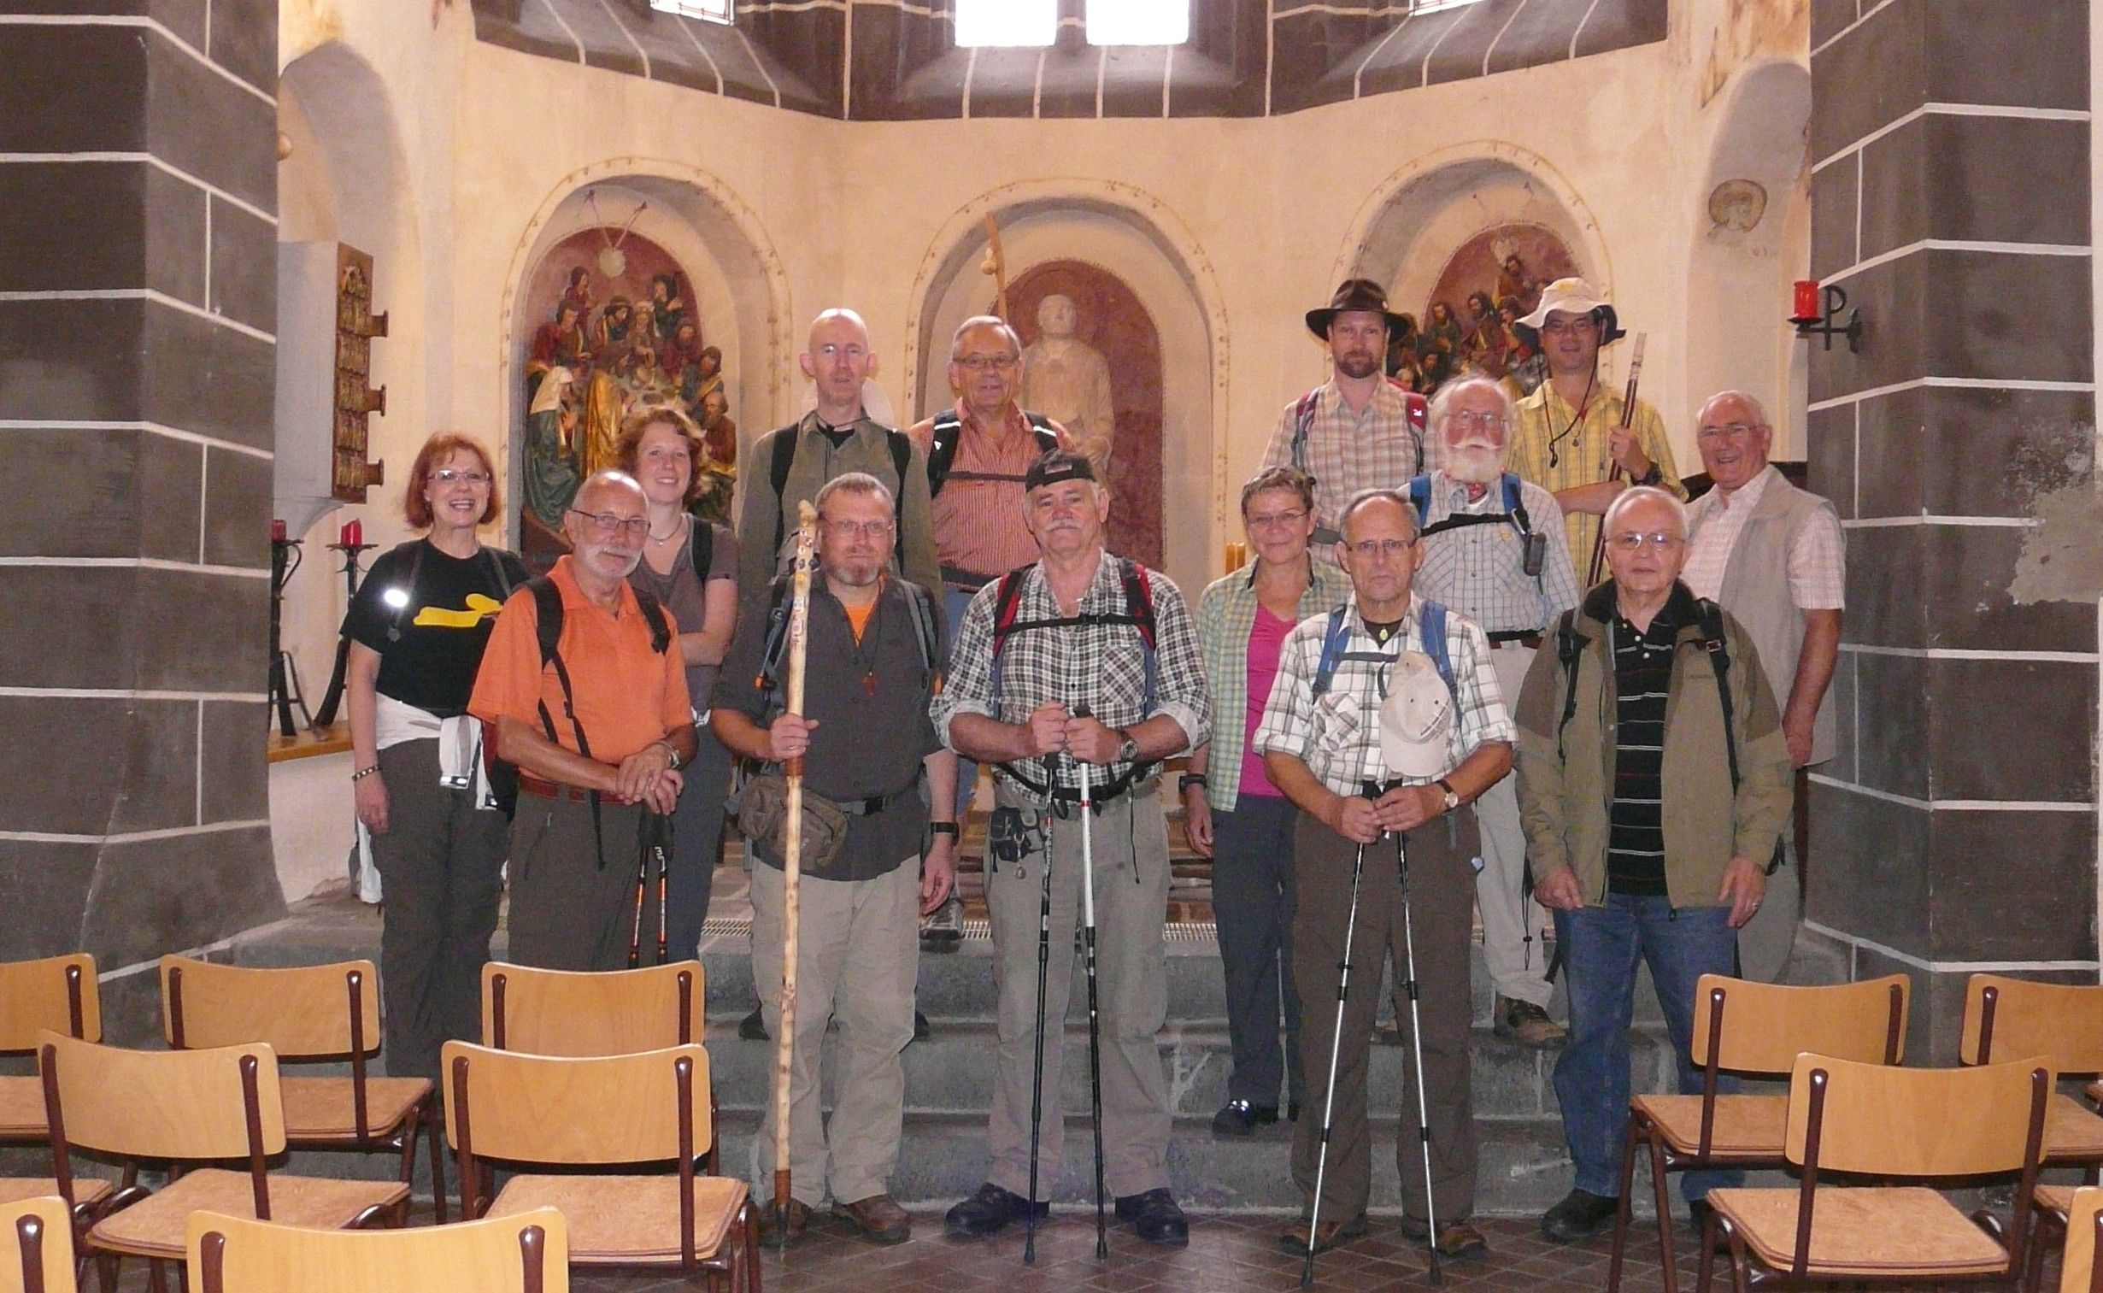
Foto:Peter Stumm

